На 11 апреля 2020 г. МС-21; Технология штукатурных работ; Филатова Л.И.
Изучите материал, кратко напишите конспект и ответьте на тест. Выполненное задание вышлите на электронную почту lubavuchka @ list.ru
Тема: Вытягивание криволинейной тяги
Цель: Сформировать знания устройства шаблонов и вытягивания криволинейной тяги-арки

Криволинейные тяги — круги, арки, овалы — выполняют с помощью шаблонов (рис. 1).
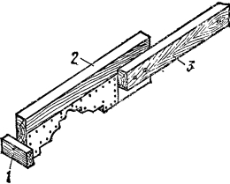Рис. 1. Шаблон для вытягивания криволинейных тяг:
1 — салазки, 2 — профильная доска, 3 — радиусная рейка
Оснастка шаблона для вытягивания криволинейных тяг проще, чем шаблона для прямолинейных тяг. Профильную доску для шаблона изготовляют обычным способом, а сборку делают так. К одному концу профильной доски прибивают отрезок планки — салазки, немного скашивают ее концы, чтобы они скользили, не срезая грунт. Длина салазок в зависимости от величины радиуса кривизны тяги колеблется от 100 до 400 мм.
Салазки прибивают к профильной доске 2 на таком уровне, чтобы можно было обеспечить заданную толщину тяги. На другом конце шаблона прибивают радиусную рейку 3 (кусок правила) с отверстием на конце. Длина ее зависит от величины радиуса.
Арки бывают различных форм: полуциркульные, лучковые, стрельчатые, коробовые. Ряд одинаковых проемов, перекрытых арками, называется аркадой.
От сложности формы тяги арки зависит и трудоемкость ее выполнения. Форма тяги определяется, в частности, количеством точек, или центров, с которых приходится ее вытягивать. Способы разделки углов и зачистки швов во всех случаях одинаковы. Точки для вытягивания следует фиксировать точно во избежание искажения формы арок.
.

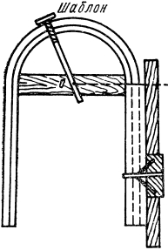 Рис. 2. Вытягивание тяг на полуциркульных арках
Полуциркульные арки (рис. 2) вытягивают из одного центра. Ширину арки делят пополам и таким образом находят радиус окружности. От верха тяги отмеряют расстояние, равное радиусу. На уровне этого расстояния устанавливают доску, укрепляя ее между простенками арки. Прочно расклинив доску, на ней находят центр О вытягиваемой арки. К шаблону прибивают радиусную рейку, укрепляют ее на доске и вытягивают арку. Прямолинейные части арки вытягивают обычным способом, начиная от низа до срезанных концов криволинейной части арки (обычно концы срезают против центра).
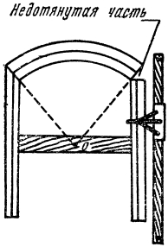 Рис. 3. Вытягивание тяг на лучковых арках
Лучковые арки (рис. 3) вытягивают также из одного центра, который находят путем подбора. Чем круче дуга арки, тем меньше радиус, и наоборот. Подобрав центр, между простенками арки укрепляют доску и точно определяют на ней центр О. В центре укрепляют гвоздем или шурупом радиусную рейку. Сначала вытягивают дугу арки, а затем прямолинейные ее части.
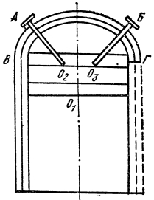 Р Рис. 4. Вытягивание тяг на коробовых арках
Коробовые арки (рис. 4) - это трехцентровые арки. Вытягивание тяг на арках этого типа усложняется тем, что для каждой дуги необходимо найти свой центр. Положение центров нужно определить очень точно, иначе тяги не сойдутся, и кривизна их не будет соответствовать проекту.
Центры находят предварительно путем расчета или подбора, затем между стенками арки укрепляют доски, на которых точно определено положение центров. К шаблону прибивают радиусную рейку, укрепляют ее в центре и вытягивают дуги. Сначала вытягивают среднюю большую дугу АБ из точки О₁ затем дуги АВ и БГ из точки 0₂ и 0₃. Вслед за дугой вытягивают нижние прямолинейные тяги.
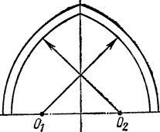 Рис. 4. Вытягивание тяг на стрельчатых арках
Стрельчатые простые арки (рис. 5) вытягивают из двух центров. В зависимости от подъема арки центры могут быть расположены на разном уровне, а также ближе или дальше от середины арки. На уровне центров укрепляют доску, на которой определяют расположение центров, и выполняют тягу.

Тест
1.2 выбрать правильно ответ:
Раствор наносят на поверхность
- сверху вниз
- справа налево
- слева направо
- снизу вверх

1.2 выбрать правильно ответ
Отслаивание – причина появления дефекта
а) жирный раствор
б) толстый слой раствора
в) плохо перемешанный раствор
г) раствор был нанесен на чрезмерно сухую поверхность

1.2 выбрать правильно ответ:
Добавка в гидроизоляционной штукатурке, добавляется для увеличения плотности
а) церезит
б) алюминат натрия
в) хлорное железо
г) жидкое стекло
2.1 дополнить ответ
Для разделки углов при вытягивании тяги применяют …….

1.3 правильно выбрать соответствие
Приспособление, применяемое при вытягивании тяги | Способ выполнения
а) нижнее правило при вытягивании тяги | 2) навешивают короче на длину салазок шаблона
б) верхнее правило при вытягивании тяги | 1) навешивают от угла помещения до угла
в) вытягивание стальным профилем шаблона | 3) вытягивание «на лоск»
г) вытягивание скошенной стороной шаблона | 4) вытягивание «на сдир»

